CHAPITRES 3: POLITIQUES ECONOMIQUES EN ECONOMIE OUVERTE

Le Modèle Mundell-Flemming (Robert Mundell, Marcus Flemming, début des années 1960) est l’extension du modèle IS-LM en économie ouverte. Il partage avec lui fixité des prix (hypothèse qui en réalité correspond surtout à dire que l’ajustement des prix des actifs financiers est plus rapide que celui des bien et services, qui peuvent donc être considérés comme fixes à court terme) et les grandes relations comportementales et d’équilibre (marché de la monnaie et marché des biens et services sont étudiés). On pourra donc se référer à IS-LM pour certaines explications.

Quand on introduit les marchés financiers internationaux, on peut raisonner sur une mobilité parfaite des capitaux ou une mobilité imparfaite. Dans le cas de la mobilité imparfaite, les marchés financiers ne sont pas totalement intégrés et les mouvements de capitaux ne répondent pas instantanément aux variations des prix, notamment aux variations des taux d’intérêt ou taux de change. Cette présentation suppose une mobilité parfaite des capitaux, ce qui s’approche le plus de la situation d’un pays comme l’Algérie.

**2. Economie ouverte en mobilité parfaite des capitaux**

On suppose qu’on est dans le cas d’un petit pays, de sorte qu’il peut emprunter et prêter tant qu’il veut sur le marché mondial sans que cela n’ait d’influence sur le taux d’intérêt. L’équilibre dans cette économie est résumé par trois équations:

 (IS)

La courbe IS représente l’ensemble des combinaisons de taux intérêt (*i*) et de revenu (Y) qui assurent l’équilibre sur le marché des biens et services. Sur ce marché, le niveau général des prix étant donné, l’offre (Y) correspond au revenu, qui se partage entre la consommation, l’investissement et la balance commerciale.

l’investissement est une fonction décroissante du taux d’intérêt, en augmentant le coût de financement pour les entreprises, réduit le montant des investissements rentables).

Le taux de change (*e*) est le prix d’une monnaie en termes dune autre monnaie. Il y a deux manères de l’exprimer: la quantité de $ que l’on peut acheter avec 1€ (1€=1.55$) ou, la quantité d’€ nécessaire pour acheter 1$ (1$=0.65€). Les deux mesures sont équivalentes, mais généralement on choisit la deuxième dans les modèles:

* Si *e* diminue, il faut moins d’€ pour acheter 1$, l’euro s’est apprécié (il vaut plus en termes de $);
* Si *e* augmente, il faut plus d’€ pour acheter 1$, l’euro s’est déprécié (il vaut moins en termes de $).

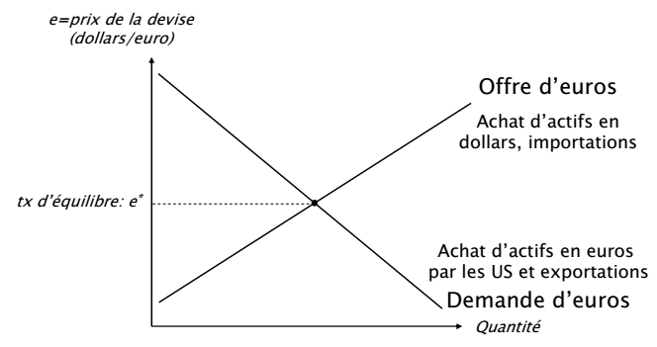

L’équation IS, i.e. la demande agrégée contient maintenant la balance commericale: la différence entre les exportations et importations:

 : exporations dépendent du revenu mondial (exogène) et du taux de change

: importations dépendent du revenu national et du taux de change

* Si *e* augmente (dépréciation): les exportations sont plus compétitives, les importations plus chères. Le solde de la balance commerciale augmente.
* Si Y augmente: les importations augmentent, et le solde de la balance commerciale diminue.

 est exogène, et *Y* est déjà expliqué dans ISLM. Mais il y a maintenant une variable de plus qui intervient: le taux de change *e*.

Si la balance commerciale est en déficit (*X*-*N* <0), il y a un déficit d’épargne. Le financement des investissements (*I*) doit venir de l’étranger.

Si la balance commerciale est en excédent (*X*-*N* >0), il y a un excédent d’épargne. Cet excédent sert à financer des investissements à l’étranger.

L’ajustement se fait donc par un influx ou en départ d’épargne: c’est la balance des capitaux.

*G* et *T* désignent respectivement les dépenses publiques et les impôts et, sont fixés de manière exogène par les autorités publiques.

 (LM)

L’équation LM, i.e. l’offre de la monnaie est déterminée par la politique de la Banque Centrale. La courbe LM représente l’ensemble des combinaisons de taux d’intérêt (*i*) et de revenu (Y) qui assurent l’équilibre sur le marché monétaire. La demande, L (pour liquidité), se partage en une demande d’encaisses de transaction () et de spéculation ().

* La demande d’encaisse de transaction  est une fonction croissante du niveau du revenu (plus on est riche, plus on dépense...et plus on a besoin de moyens de paiement).
* La demande d’encaisse de spéculation  s’explique ainsi: les spéculateurs conservent leurs encaisses monétaires lorsque les cours des titres financiers sont élevés, car ils anticipent alors une baisse. Ils les utilisent au contraire pour acheter des titres quand les cours sont bas, espérant réaliser une plus-value. est une fonction décroissante du taux d’intérêt car le cours des titres varie en sens inverse du taux d’intérêt, .

 (BP)

La dernière équation traduit l’équilibre de la balance des paiements (BP), quand on a mobilité parfaite des capitaux. Elle énonce le taux d’intérêt national *i* est égal au taux d’intérêt mondial *i\**. L’idée est la suivante, enraisonnant sur le DA: lorsque le taux d’intérêt algérien est supérieur au taux d’intérêt mondial, il est plus intéressant pour les investisseurs étrangers d’investir en Algérie. Cet échange se fait par la création de DA par la Banque Centrale d’Algérie qui met en réserves les devises achetées. La masse monétaire augmente, ce qui réduit le taux d’intérêt sur le marché de la monnaie et le ramène à son niveau antérieur. Les investisseurs se désintéressent des placements en DA avec des devises et le phénomène inverse du mouvement initial apparaît: l’offre de DA augmente et Banque Centrale d’Algérie achète des DA avec des devises, ce qui réduit la masse monétaire et fait croître le taux d’intérêt jusqu’à son niveau initial, celui où le taux algérien est égal au taux mondial (et où il n’y a sonc plus de raison de modifier la localisation des investissements).

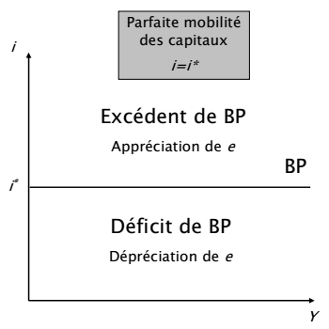 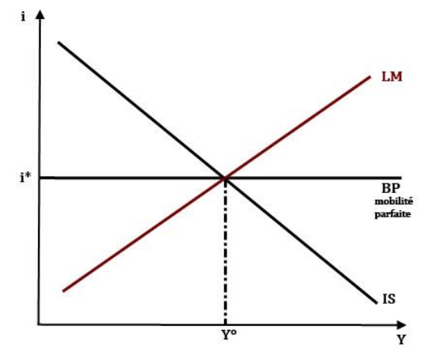

**3. Politiques économiques à adopter**

On va maintenant comparer quatre situations et essayer d’établir l’efficacité des politiques économiques:

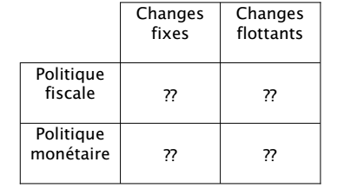

**3.1. Politique monétaire en change fixe**

Imaginons une hausse de la masse monétaire. Le taux d’intérêt diminue pour équilibrer le marché de la monnaie. Cette baisse est supposée avoir un effet positif sur l’investissement et le revenu. En change fixe, la baisse du taux d’intérêt n’est pas compensée par une baisse du taux de change, mais une intervention de la banque centrale qui réduit la masse monétaire en acceptant d’acheter la monnaie nationale en échange de devises demandées par les investisseurs. Cette baisse de la masse monétaire ramène le taux d’intérêt et le revenu à leurs niveaux initiaux.

Pourquoi revient-on exactement au même point? Simplement parceque les mouvements sur le marché des changes ne se stabilisent que lorsque *i* a rejoint *i\** et qu’à ce niveau, on retrouve de fait les mêmes valeurs pour toutes les variables, *Y* compris.

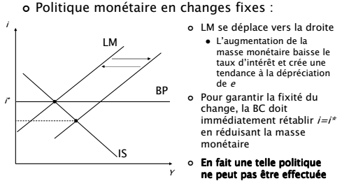

**3.2. Politique budgétaire (fiscale) en change fixe**

On suppose une hausse des dépenses publiques, G. Cette hausse stimule la demande C, ce qui accroît le revenu *Y*. Sur le marché de la monnaie, la hausse de Y accroît la demande de monnaie et accroît le taux d’intérêt, comme en économie fermée. Mais cette hausse du taux d’intérêt n’est que temporaire. Elle induit une entrée de capitaux qui pèse positivement sur le taux de change ayant pour conséquence un impact négatif sur les exportations nettes. Mais la banque centrale doit maintenir l’offre de la monnaie nationale, ce qui accroît la masse monétaire (réduisant ainsi le taux d’intérêt à son niveau mondial.

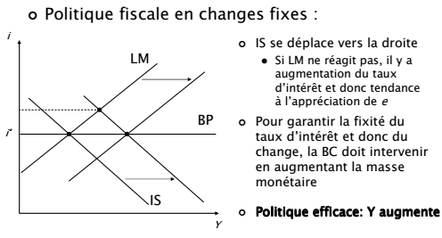

**3.3. Politique monétaire et politique fiscale en change flottant**

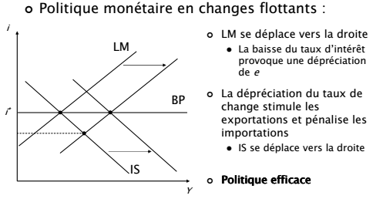 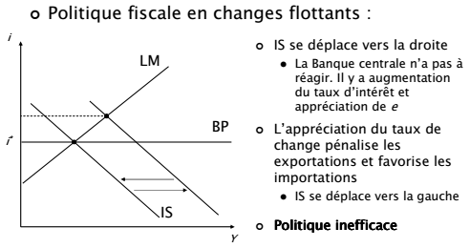

En résumé, lorsqu’il s’agit d’une parfaite mobilité des capitaux, l’efficacité d’une politique dépend des conditions internationales.